Práctica 1: Códigos de línea

Adrián González 14-10433

José Morán 14-10714

**Resultados**

1. **Prueba de las funciones de codificación de línea con la secuencia de bits 1011001. La tasa de bits seleccionada fue de 1 bit/seg.**

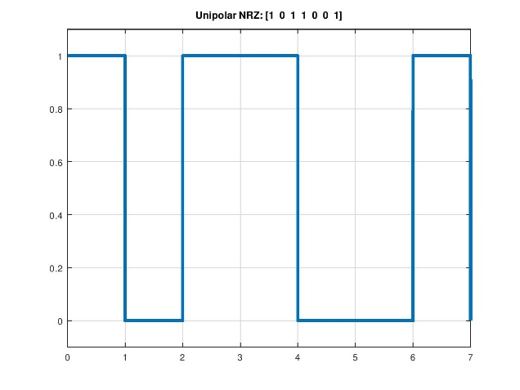

Figura 1. Codificación NRZ unipolar para la secuencia de bits de prueba.

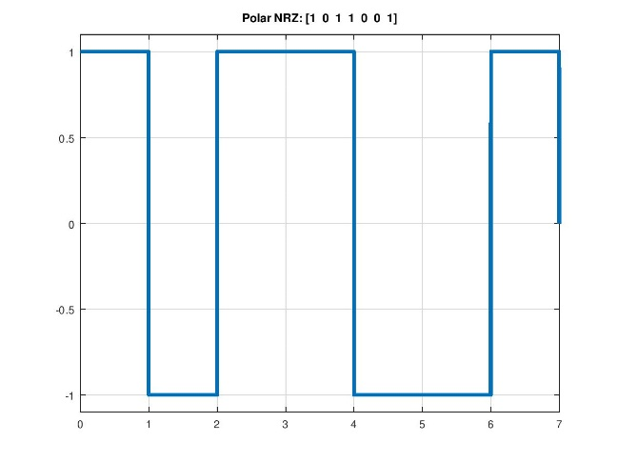

Figura 2. Codificación NRZ polar para la secuencia de bits de prueba.

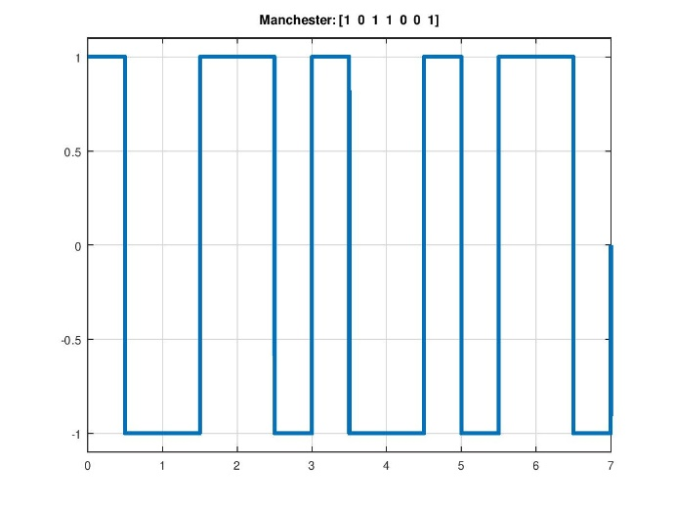

Figura 3. Codificación Manchester para la secuencia de bits de prueba.

De las Figuras 1 a 3, se observa que las funciones de codificación de línea funcionan correctamente.

1. **Codificación NRZ unipolar, polar y Manchester para una secuencia de arbitraria de 10 bits.**

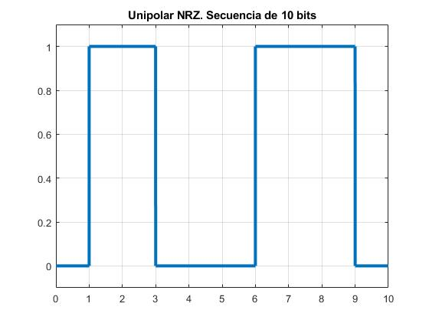

Figura 4. Codificación NRZ unipolar para la secuencia de 10 bits.

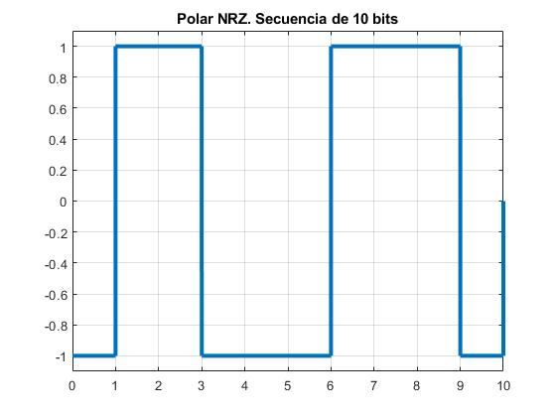

Figura 5. Codificación NRZ polar para la secuencia de 10 bits.

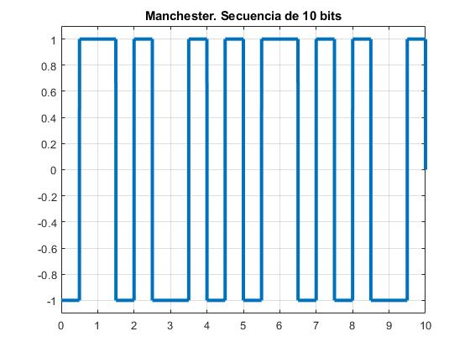  
Figura 6. Codificación Manchester para la secuencia de 10 bits.

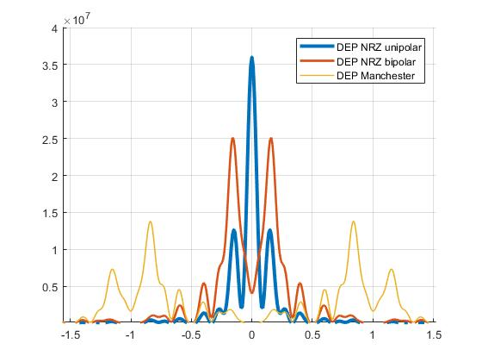

Figura 7. Densidad espectral de potencia para una secuencia de 10 bits.

1. **Codificación NRZ unipolar, polar y Manchester para una secuencia de arbitraria de 50 bits.**

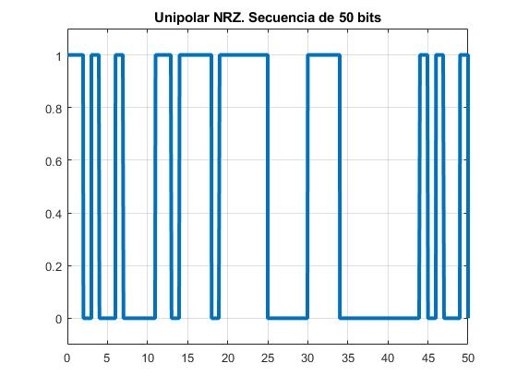

Figura 8. Codificación NRZ unipolar para la secuencia de 500 bits.

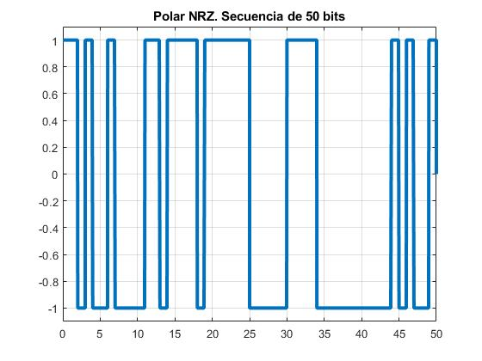

Figura 9. Codificación NRZ polar para la secuencia de 50 bits.

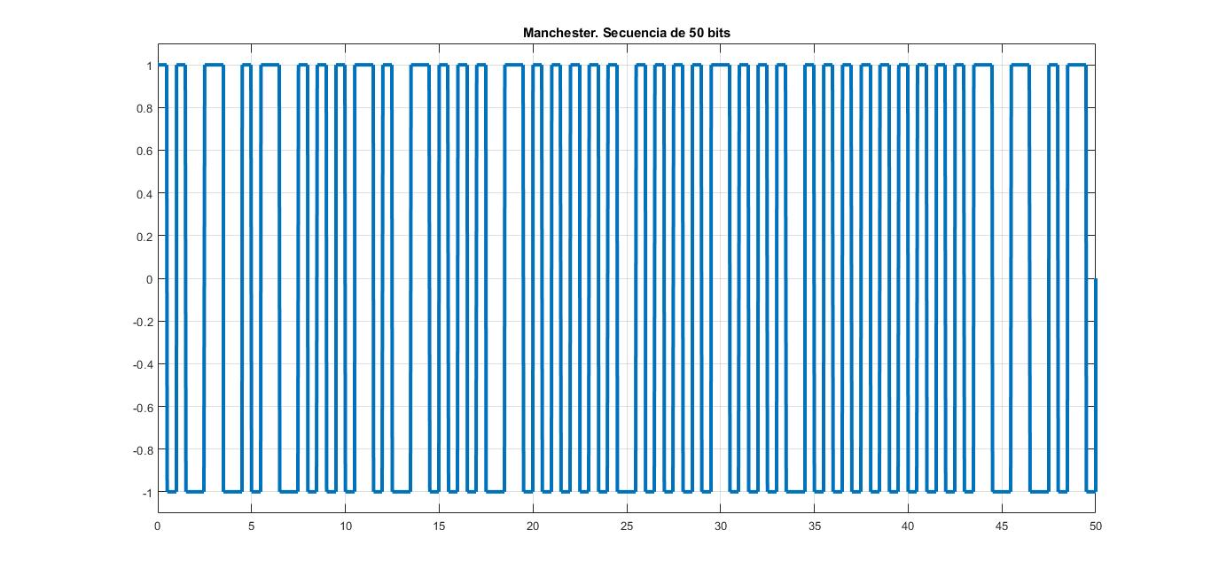

Figura 10. Codificación Manchester para la secuencia de 50 bits.

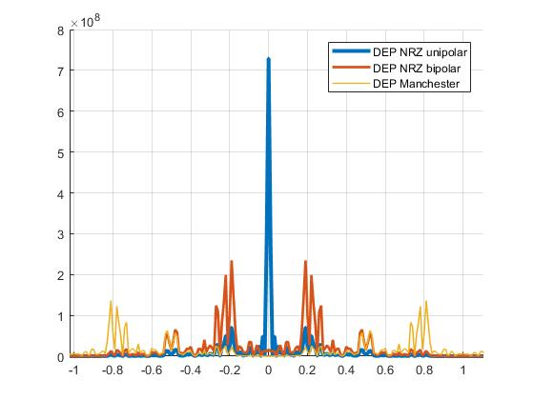

Figura 11. Densidad espectral de potencia para una secuencia de 10 bits.

1. **Codificación NRZ unipolar, polar y Manchester para una secuencia de arbitraria de 1000 bits.**

En este caso, es difícil observar la codificación completa. Es por esta razón que se mostrará la codificación para los primeros 100 bits.

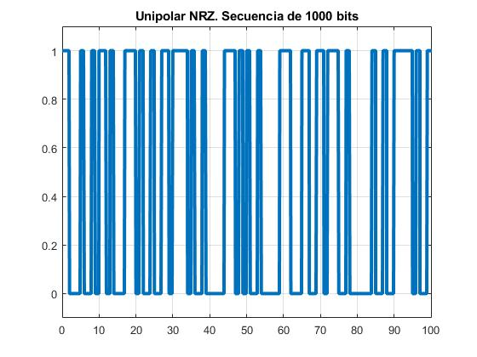

Figura 11. Codificación NRZ unipolar para la secuencia de 1000 bits.

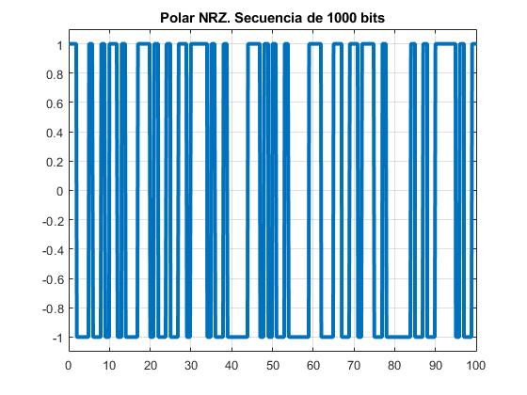

Figura 12. Codificación NRZ polar para la secuencia de 1000 bits.

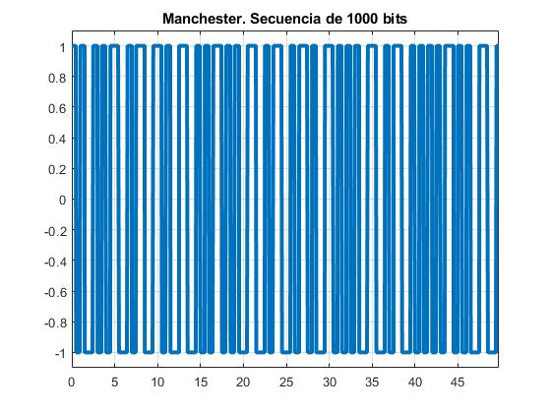

Figura 13. Codificación Manchester para la secuencia de 1000 bits.

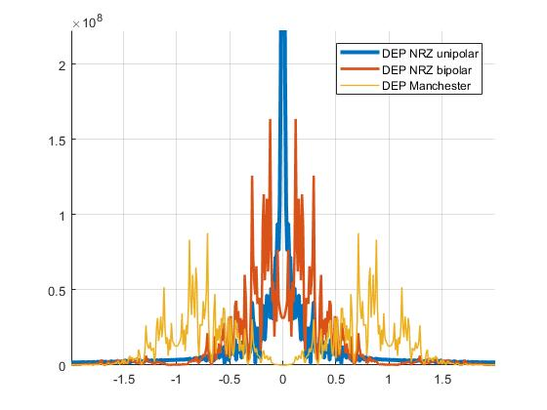

Figura 14. Densidad espectral de potencia para una secuencia de 1000 bits.

**Análisis**

En las Figuras 7, 11 y 14 se muestran las densidades espectrales de potencia para los casos de 10, 50 y 1000 bits, respectivamente. De estas imágenes se pueden extraer similitudes con las relaciones teóricas para las densidades espectrales de potencia.

1. Para el caso NRZ unipolar, se tiene un pico en f = 0 Hz, correspondiente al impulso centrado en el origen.
2. En el caso de la codificación NRZ polar se observa la ausencia del impulso centrado en 0 Hz.
3. La densidad espectral de potencia del Manchester carece de contenido DC.

En los tres casos se observa variaciones abruptas en la gráfica, pudiendo deberse a las estimaciones en variables discretas en el proceso de cálculo cuando se utilizaron las funciones “xcorr” (autocorrelación) y “fft” (Fast Fourier Transform). Sin embargo, si se toma la envolvente de las gráficas, se obtiene una buena aproximación de las relaciones teóricas de las densidades espectrales de potencia.